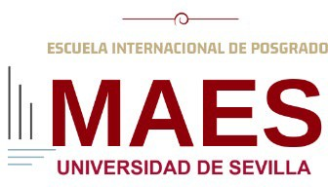
Curso académico 2020/2021
ANEXO I a)

MÁSTER UNIVERSITARIO EN FORMACIÓN DEL PROFESORADO DE EDUCACIÓN SECUNDARIA OBLIGATORIA, BACHILLERATO, FORMACIÓN PROFESIONAL
Y ENSEÑANZAS DE IDIOMAS (MAES)

DEPÓSITO DEL TRABAJO DE FIN DE MÁSTER

En el día de hoy, entrego en depósito el Trabajo Fin de Máster que a continuación se detalla:

Nombre del/a alumno/a:
DNI:
Teléfono móvil (*):
Correo electrónico (*):
Título del TFM:
Título del Máster:
Especialidad del MAES:
Tutor/a de la US:

Fdo.: (el/la autor/a del TFM)

En Sevilla, a _______ de __________________ de 2021.

(*) Con la finalidad de que el/la Presidente de la Comisión Evaluadora pueda contactar con el/la alumno/a.

Sr ª. DIRECTORA DE LA ESCUELA INTERNACIONAL DE POSGRADO DE LA UNIVERSIDAD DE SEVILLA

